Web-based Calibration of IoT PM2.5 Sensing device

**Abstract :** A IoT-based particulate matter (PM2.5) sensing device (PSD) is developed. PM2.5 density is estimated by measuring light scattered by PM2.5. The device consists of a PM2.5 sensor, signal processing circuit, and wi-fi enabled- microprocessor along with temperature and humidity sensors. Measurements were taken at a sampling frequency of 100 Hz and moving-averaged to remove measurement noise. To gauge performance of the PSD PM2.5 density of open air was measured with the PSD and compared with that of the collocated-government-certified measuring station. More than 100 data samples were obtained at an interval of an hour. Compared to the result of the measuring station, average percentile error of PM2.5 density measured by the PSD is 9.4 % with a standard variation of 0.492%. A correlation coefficient is found to be 0.72 which indicates a strong correlation. Instantaneous variation, however, may far exceed average errors, leading to a conclusion that the PSD is more suitable for estimating average trend of PM2.5 density variations than estimating instantaneous PM2.5 density.

**Key Words :** Internet of Things, PM2.5, sensor network, CC3200 micro-processor, Moving-average

Introduction

최근 미세먼지의 위험 관련 많은 연구결과가 발표되고 있다. 특히 입자 직경 2.5 마이크론 이하의 초미세먼지 (PM2.5)는 폐부 깊숙이 침투하여 심각한 호흡 및 심장관련 질환을 유발한다는 연구 결과(1)가 보고되고 있다. 이러한 초미세먼지의 위험을 감소시키기 위해, 세계보건기구(WHO), 미국 EPA(environmental protection agency), 유럽연합(EU) 등은 초미세먼지의 인체노출 기준 한도를 규정하거나 권고하고 있다. (Table 1 참조).

초미세먼지 대책 수립에 가장 중요한 첫 번째 단계는 초미세먼지의 측정이다. 초미세먼지 측정소는 전국적으로 145개소가 설치되어 있으며 서울 25개소, 인천 16개소, 대구 8개소 , 부산 21개소 등 50% 이상의 측정소가 도시에 위치하고 있다. 광범위한 측정망 구축을 통해 초미세먼지 오염 현황 파악 및 오염이 급격하게 증가하는 지역 관찰이 중요하지만 현재의 초미세먼지 측정소의 수는 효과적인 측정망 구축에는 매우 부족하다.

정부 공인 측정소의 초미세먼지 측정방법은 대부분 베타선 흡수방식(Beta attenuation monitor)으로 대기 중 부유하고 있는 2.5㎛ 이하 입자상 물질을 일정시간 여과지위에 포집하여 베타선을 투과시켜 입자상물질의 질량 농도를 연속적으로 측정하는 방법이다. 측정 장치가 고가이며 고정식으로 대부분 건물 옥상이나 공원에 설치되어 있다. 반면 광산란 방식(light-scattering method)은 적외선 또는 레이저를 대기 중에 조사하여 대기 중 초미세먼지에 의한 빛의 산란양을 측정하여 초미세먼지의 질량농도로 변환하는 방법으로 베타선 흡수방식과 비교하여 상대적으로 정밀도는 낮으나 장치의 소형화, 실시간 측정 가능 및 기기 제작 비용의 획기적인 감소에 적합한 기술이다. 최근 초미세먼지 에 대한 증대된 관심으로 다양한 광산란 방식 초미세먼지 측정 센서가 개발되었다(1,2). 신뢰성이 입증된 초미세먼지 측정 장치와의 보정(calibration)을 통해 광산란방식 초미세먼지 측정 장치의 정확도를 증대시킬 수 있다는 연구 결과가 보고되고 있다(2).

본 연구에서는 광산란 방식의 초미세먼지 측정 센서와 IoT (Internet of Things, 사물인터넷)를 융합하여 초미세먼지 측정망 구축을 위한 휴대용 IoT 초미세먼지 측정기를 제작하였다. 또한 기초 실험 결과에 근거하여 측정기의 특성, 한계, 및 개선점에 관해 토의하였다.

2. IoT 초미세먼지 측정 시스템

2.1 IoT 초미세먼지 측정 시스템의 구성

IoT 초미세먼지 측정 장치는 센서(sensor), 신호처리회로(signal processing circuit), 그리고 마이크로프로세서(microprocessor)로 구성된다. 센서는 PM2.5센서 이외에 온도, 습도 센서를 포함하고 있으며 현장의 필요에 따라 센서의 추가가 용이하도록 설계되었다. 센서에서 측정된 신호는 신호처리회로에서 마이크로프로세서 입력에 적합하도록 조정된 후 무선통신(Wi-fi) 기능을 갖춘 마이크로프로세서(Texas Instrument CC3200)로 보내진다.

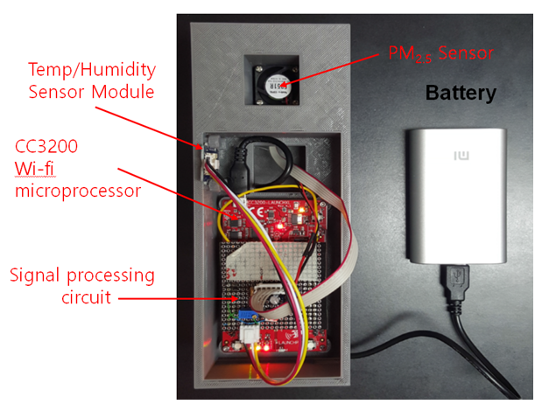

Fig.1 Photo of IoT PM2.5 sensing device (PSD)

(dimension : 80x80x200 mm)

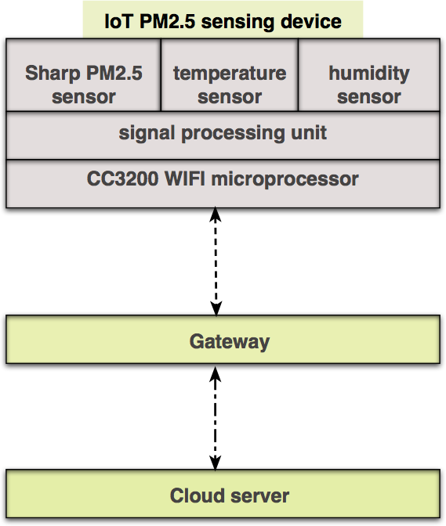

Fig.2 Functional block diagram of IoT PSD

마이크로프로세서는 게이트웨이(gateway)를 통해 클라우드 서버에 무선으로 연결되어 측정된 데이터를 전송한다.

2.2 광산란 방식 초미세먼지 측정 이론적 배경

광산란 방식의 초미세먼지 농도 측정은 입사광의 강도 (I) 는 입사광의 경로에 존재하는 미세입자의 직경(r)의 함수라는 Mie 산란이론에 근거하며 지배 방정식(governing equation)은 Eq.(1)과 같다(3,4).

DRW00001af81685 (1)

*Io* 은 입사광 강도(intensity of incident light), θ는 산란각 (scattering angle), ψ는 방위각, F(θ,ψ)은 무차원 산란각 함수, 그리고 *r*은 입자 직경을 각각 나타낸다.

Eq.(1)에 따르면 미세 입자에 의한 산란으로 입사광의 강도는 감소하며 미세입자의 양이 증가할수록 산란에 의한 입사광의 강도 감소는 증가한다. 파장, 굴절률, 산란각은 사용하는 광선(적외선 혹은 레이저) 및 광학시스템의 구조를 정하면 일정 범위를 갖는 상수로 가정할 수 있으며 이 경우 미세 입자직경과 산란강도는 단조함수(monotonically increasing)로 정의할 수 있다. 따라서 입사광의 강도 감소와 산란광의 비율을 측정하는 방식으로 공기 중 미세입자 즉 초미세먼지의 농도를 추론할 수 있다(5).

2.3 초미세먼지 센서의 내부구조 및 작동원리

PM2.5 센서(Sharp DN7C3CA006)의 크기는 53 x 40 x 51mm이며 작동 준비 시간은 10초 이내이다(6). 센서의 작동원리는 소형팬(fan)을 구동하면 외부의 공기가 센서 내부로 유입된다. 유입된 공기는 가상 임팩터(virtual impactor)라 불리는 입자 분리 체임버(chamber)에서 PM2.5 이하의 입자는 광센서가 장착된 내부 체임버(internal chamber)로 인입되고 PM2.5이상의 입자는 공기 흐름을 따라 센서 외부로 배출된다. 센서 특성자료(6)에 따르면 센서로 인입된 PM2.5 이하의 입자 중 90% 가 광센서 장착 내부 체임버로 인입되어 측정된다. PM2.5이하 입자의 측정 방식은 광산란 방식으로 입자에 의해 산란된 빛의 양을 측정하여 PM.2.5 입자의 공기 중 농도를 간접적으로 측정한다. 자세한 초미세먼지 센서의 사양은 Table 2에 나타내었다.

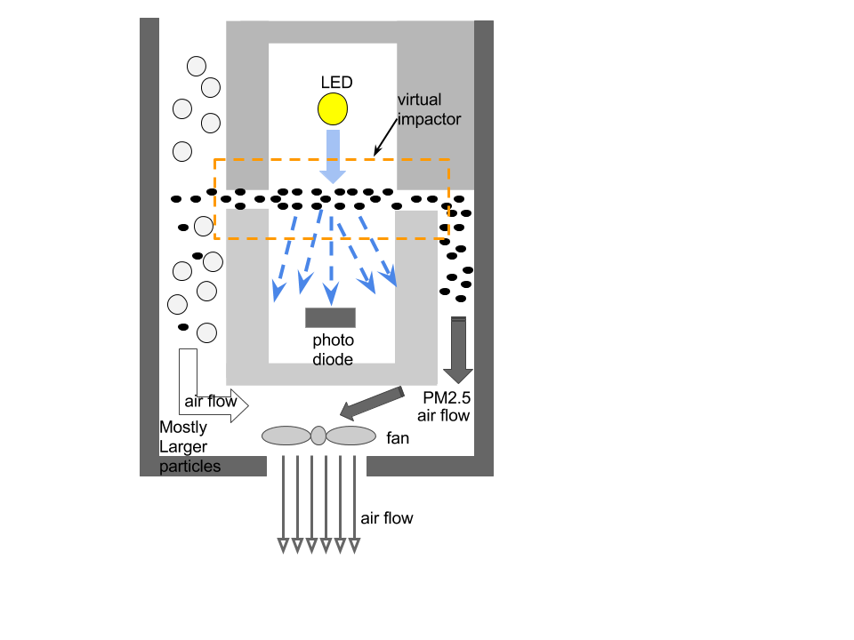

Fig. 4. Working principle of Sharp PM2.5 sensor module

Table 2. Technical specification of Sharp PM2.5 sensor(6)

|  |  |
| --- | --- |
| size | 53 x 40 x 51mm |
| weight | 53 g ± 7g |
| sensing range | 25 ~ 500 μg/m3 |
| sensitivity | 1 volt/100 μg |
| power consumption | 1.1 watt |
| noise | 38dB |

Fig.5에 제시된 PM2.5 농도 측정 알고리즘은 Texas Instrument 공기질 모니터링 시스템 설계 기술자료(7)를 근거하여 구성하였다. 측정알고리즘은 10ms 의 주기로 PM2.5 센서의 측정전압을 표본화(sampling)로 시작한다. 표본화한 신호의 노이즈를 제거하기 위해 20 개의 표본화된 데이터를 이동평균(moving average)한다(8). 이동평균 한 신호를 매 1초의 주기로 저장하고 다시 60초 이동 평균하여 1분의 주기로 클라우드 서버로 전송한다. 서버로 전송된 데이터는 웹(web) 상에 그래프 (Fig.6 참조)형태로 게시하여 측정치의 변화를 직관적으로 확인할 수 있으며 또한 데이터베이스 형태(Fig.7 참조)로 저장되어 시계열 분석 혹은 다수의 센서데이터에 기초한 빅데이터(big data) 분석에 활용할 수 있다.

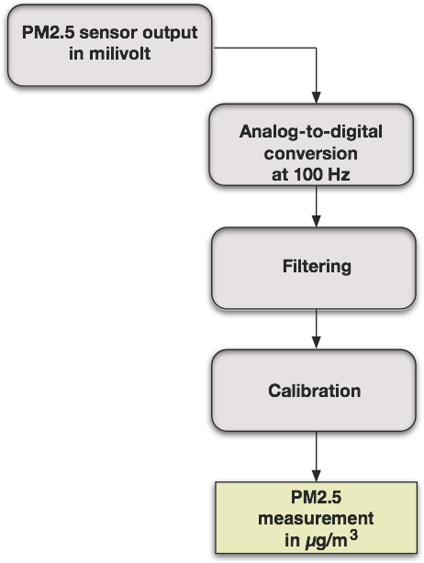

Fig. 5. Flow-chart of PM2.5 sensing algorithm

3. 실험결과

3.1 초미세먼지 측정결과

초미세먼지 측정 장치의 성능을 검증하기 위해 레이저 방식의 상용 초미세먼지 측정 장치인 Dylos (DC1100 PRO)와 비교실험을 수행하였다. 밀폐된 실험실 내에서 향을 1분 간 연소한 후 소화하여 초미세먼지 농도를 변화시켜가며 초미세먼지 농도를 Dylos 측정장치와 개발된 초미세먼지 측정 장치를 이용하여 측정하였다.

Fig.8에 나타낸 개발된 초미세먼지 측정 장치의 측정결과를 살펴보면 측정치의 증가와 감소의 경향을 확인할 수 있다. 측정결과는 초미세먼지 농도로 보정 전이므로 전압으로 표시하였다. 이동평균하지 않은 경우(가는 실선) 신호 상의 노이즈가 관찰되나 이동평균 결과(굵은 실선)는 노이즈가 사라진 안정적인 측정치를 확인할 수 있다. Dylos 측정장치의 측정값에 근거하여 보정한 결과는 Fig.9에 Dylos 측정 결과와 함께 나타내었다. 측정값의 보정을 위해 측정전압에 보정계수(scaling factor)를 적용한 후 오프셋(offset) 값을 추가로 적용하여 미세먼지 농도로 변환하였다. 향의 1분간의 연소는 초미세먼지 농도를 최대 140 μg/m3로 증가시켰으며 그 이후 점진적으로 감소하며 개발된 장치의 측정결과는 상용 측정 장치인 Dylos 측정장치의 결과와 매우 유사함을 확인할 수 있다. 초미세먼지 농도가 10 μg/m3 전후인 경우 상대적으로 큰 오차가 발생함을 알 수 있으나 이는 WHO 또는 대부분의 선진국이 정한 기준 이내의 매우 낮은 값으로 우리나라의 보편적인 측정환경 하에서는 문제가 되지 않는 것으로 판단된다.



Figure 1 steady state

mean(408 mv), standard deviation(10.9 mv), standard error(0.299mv) for 24 hour measurement

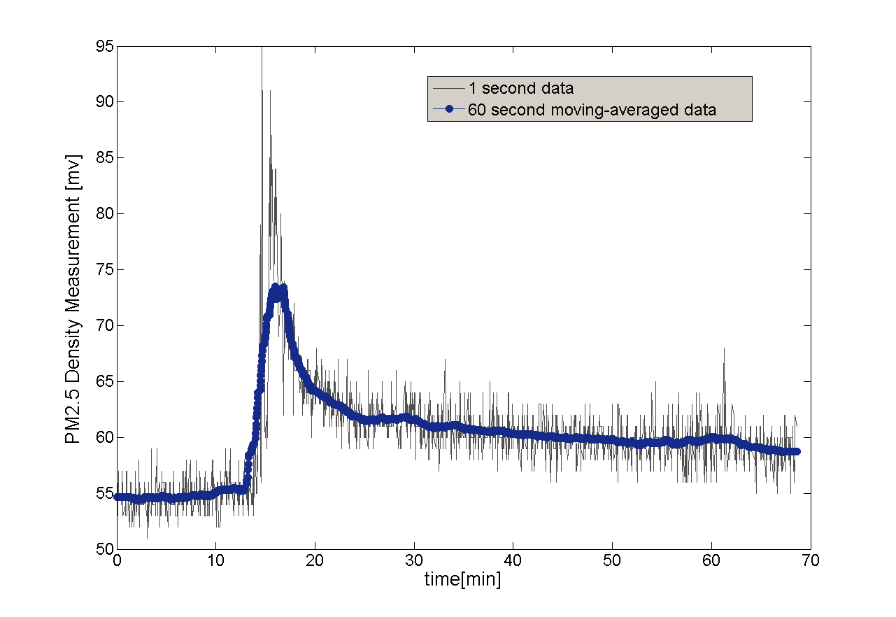

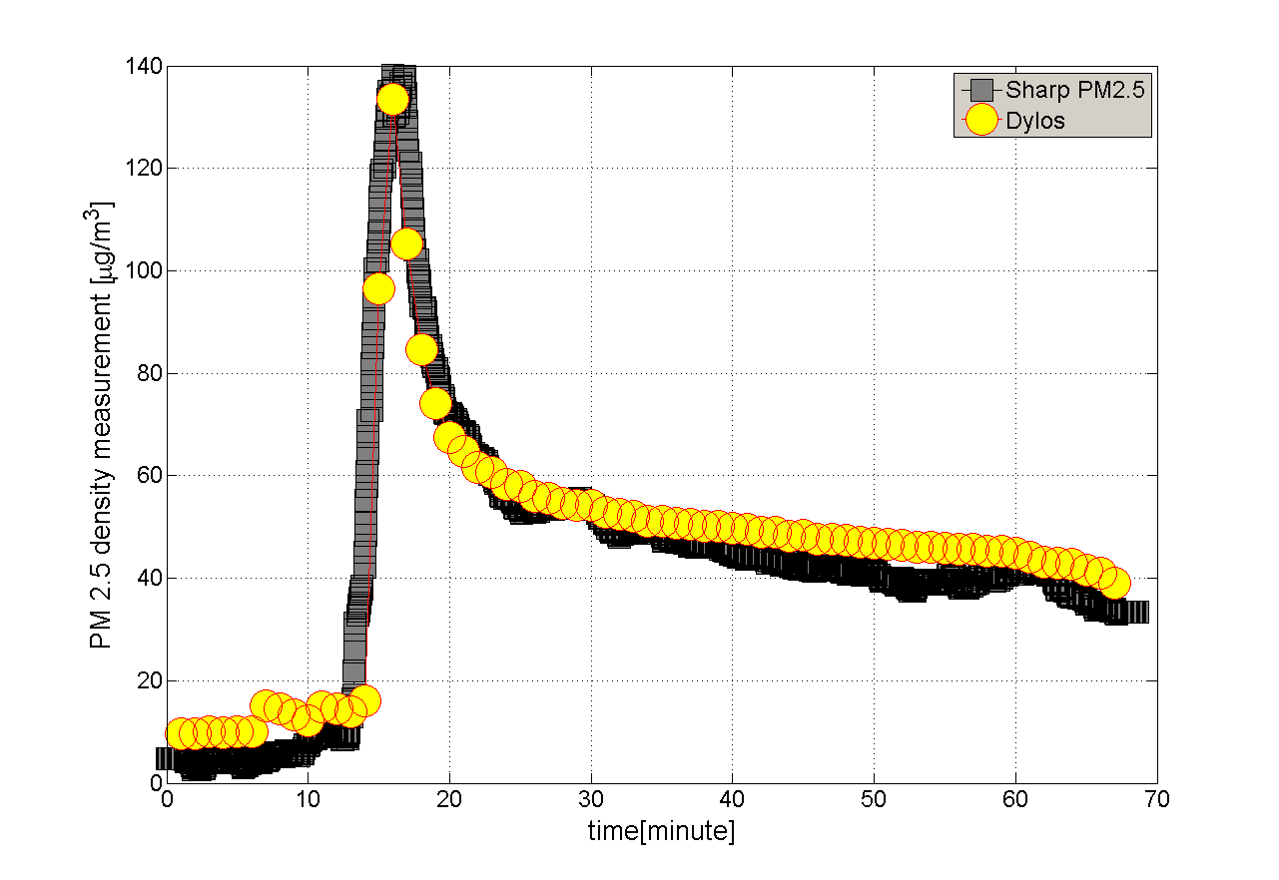

Fig.9 Comparison of the measured results of IoT-based PSD developed with those of Dylos DC1100 PRO

3.2 PSD의 보정

광산란 방식의 초미세먼지 측정방식은 초미세먼지의 농도를 추정하기 위해 보정이 반드시 필요하며 추정 초미세먼지 농도의 정밀도는 보정기준의 정밀도에 의존한다. 개발된 측정 장치의 보정은 정부공인측정소의 측정결과를 기준하여 수행하였다. 측정 장치와 정부공인측정소와의 거리는 700m 이었다. 공인측정결과는 1시간 평균치로 매 1시간 마다 공인측정치를 웹에서 확인할 수 있으며 웹쿼리(web querry)를 통해 소프트웨어적으로 데이터 추출을 자동화하였다. 110시간 동안 측정한 실험치와 공인측정결과를 최소자승법을 이용하여 상관관계 분석을 수행한 결과를 Table 3과 Fig.10에 나타내었다. 상용 광산란 측정 장치인 Dylos DC1100 PRO와의 상관관계는 Fig.11에 나타내었다. 일반적으로 상관관계계수(coefficient of determination, R2 ) 0.7 이상의 경우 높은 상관관계로 평가하며 개발된 초미세먼지 측정 장치와 정부공인측정치와의 상관계수는 0.72로 높은 상관관계를 갖는다고 평가할 수 있다.

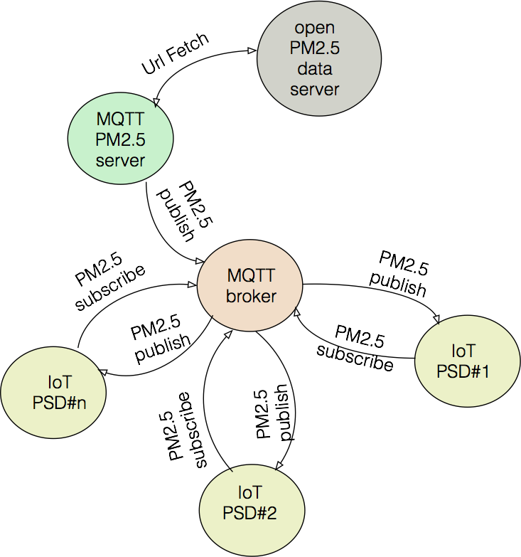

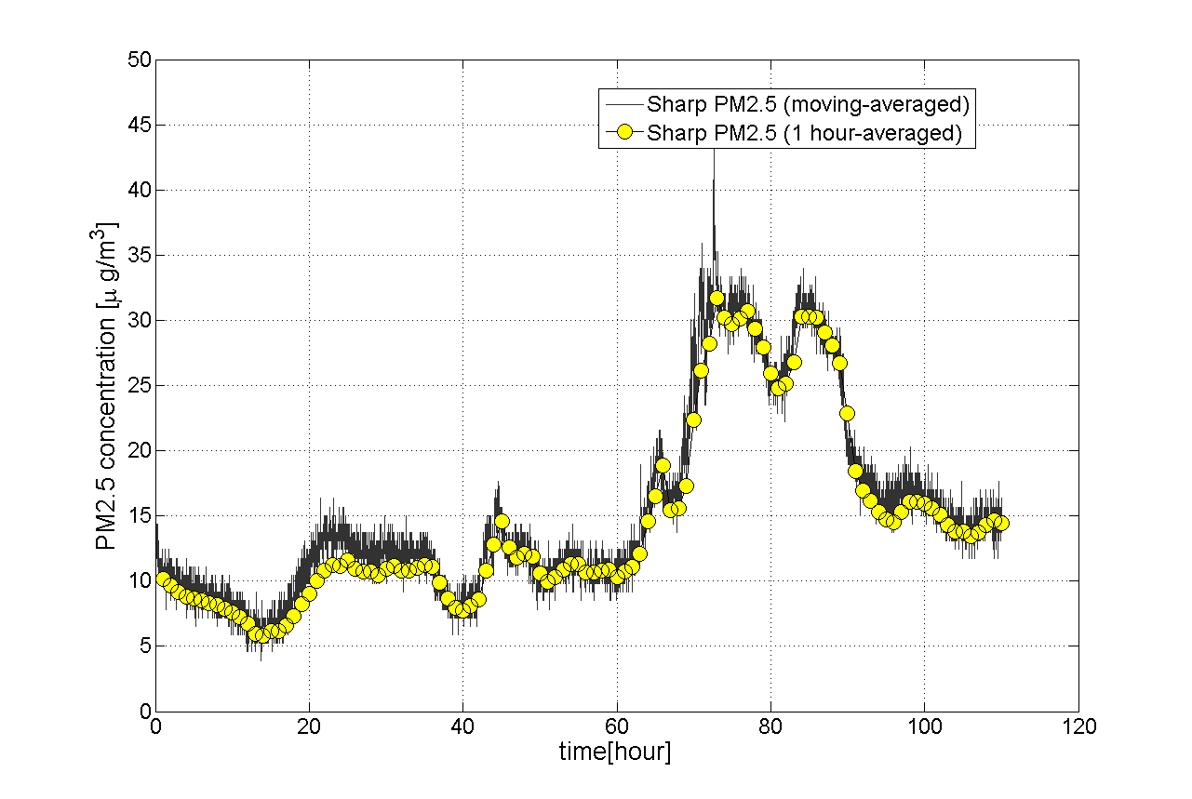

Figure 2 comparison between moving-averaged vs. 1 hour-averaged

Table 3. Coefficients of determination(R2)

|  |  |
| --- | --- |
|  | R2 |
| Sharp PM2.5센서 | 0.72 |
| Dylos DC1100 PRO | 0.65 |



Figure 3 government certified station#1 : Sungbuk

Correlation between the measured results of IoT-based PSD developed and those of government measuring station.



government certified station#2 : Eunjung-station



Figure 7 Dylos vs. station#2

Correlation between measured results of Dylos DC1100 PRO and those of government measuring station.

상관관계 분석을 통해 얻은 결과를 사용하여 초미세먼지 측정값을 보정한 결과를 공인측정소의 측정치와 비교하여 Table 4와 Fig.12에 나타내었다. 두 데이터의 전체적인 변화 경향은 유사하나 측정기간 동안 미세먼지 농도 변화가 최대 40μg/m3로 그리 크지 않아 일부 측정 구간에서 큰 오차가 관찰되었다. 표본데이터 107개에 대한 공인측정치와의 기기측정의 측정 백분율오차는 평균 9.4%, 표준편차 0.492%를 나타냈다.

3.3 습도의 영향

초미세먼지 농도 측정 시 공기 중 습도는 초미세먼지의 농도를 증가시키는 경향이 있다. Sharp 초미세먼지센서 기술자료(6)에 따른 습도 보정 전후의 결과를 비교해 보았으나 유의한 차이를 관찰할 수는 없었다. (Fig.12 두 개의 실선 그래프 참조)



Figure 5 station #1 : Sungbuk-station



Figure 6 station #2 : Eunjung-station

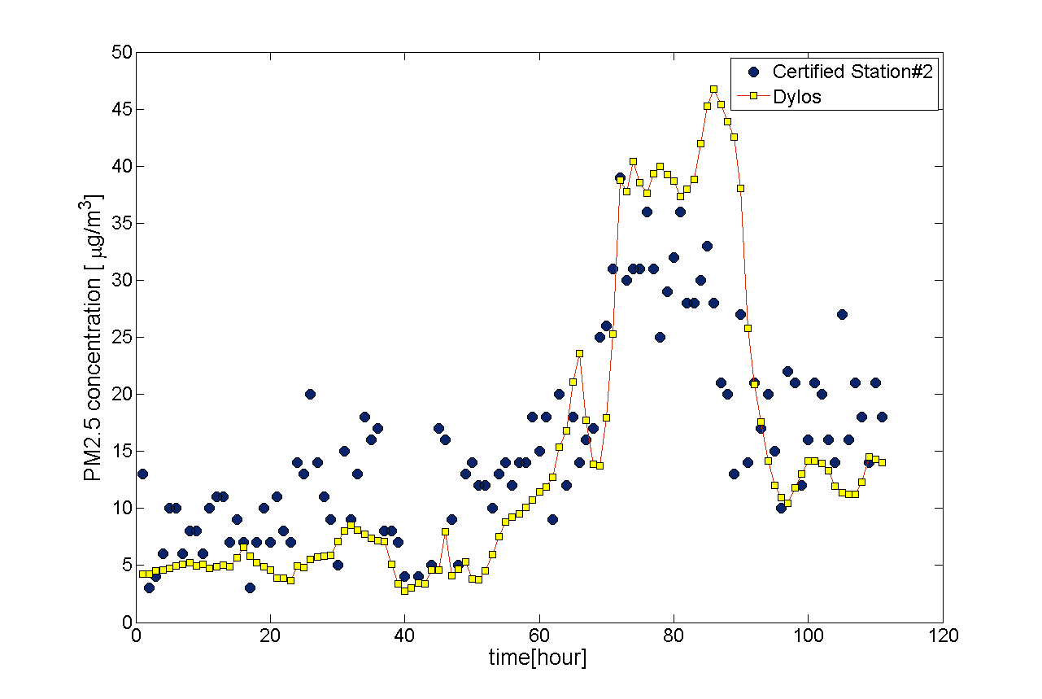

Figure 8 Dylos vs certified station

Table 4. Measurement error of IoT-based PSD (no. of sample : 107)

|  |  |  |
| --- | --- | --- |
| 측정에러 (%) | mean | standard deviation |
| (공인측정값 - 기기측정값) / 100 | -9.4 % | 0.492% |

Fig.12 Comparison of the measured results of IoT-based PSD with government-certified data. Measuring Station(E): Government-certified data, Humidity uncorrected: data without humidity correction. Humidity corrected: data corrected according to Sharp PM2.5 sensor technical manual,

4. 토의

광산란방식의 초미세먼지 측정 방식은 실시간 데이터를 상대적으로 적은 비용으로 얻을 수 있다는 장점이 있다. 그러나 평균적인 변화량이 아닌 특정 시점의 초미세먼지 농도 측정값의 정밀도는 오차가 크게 발생할 가능성이 있다. 본 연구 결과 중 공인측정소 측정값과의 비교를 보면 매 시간 측정한 107개 측정값의 평균 오차는 9.4%이지만 특정 시점의 오차는 평균 오차를 크게 상회하는 경우도 자주 관찰할 수 있었다. 따라서 저가형 광산란 방식의 초미세먼지측정 장치의 활용은 장기간의 초미세먼지 농도의 평균적인 변화 측정에 적합하다고 판단된다.

초미세먼지 측정 장치의 정밀도는 중량방식 측정치와의 정밀한 보정에 전적으로 의존한다. 가장 일반적인 방식은 보정 기준값과 보정대상값 간의 선형적 관계(*y = ax + b, where a : slope, x: input, y: output, b: offset*)를 가정하여 보정하는 방법이다. 지수함수나 고차방정식을 활용하는 비선형방법에 비해 안정적이며 쉽게 활용할 수 있다는 장점이 있으나 정밀도는 상대적으로 낮다. 선형, 비선형 보정방식 모두 측정 시간 증가에 따른 보정상수, 즉 선형보정법의 경우 보정일차식의 기울기와 오프셋(offset)의 드리프트(drift) 보정이 필요하다. 가스나 소음 측정과 달리 초미세먼지 측정은 표준시료가 존재하지 않으므로 측정현장에서 일반적인 표준시료 보정방법은 적용하기 어렵다. 그러나 전국의 초미세먼지 농도 정보는 매 시간 공공데이터 포털 (portal) (http://openapi.airkorea.or.kr)을 통해 이용가능하며 이 정보를 초미세먼지 표준시료 정보로 활용할 수 있다. 본 연구에서 개발한 초미세먼지측정 시스템은 웹을 통한 정보의 송수신 기능을 갖추고 있으며 웹쿼리(web querry)를 통해 지속적인 보정을 손쉽게 수행할 수 있다.

5. 결론

광산란방식의 휴대용 초미세먼지 측정기를 개발하였다. 사물인터넷 접속이 용이한 저전력 소모의 Texas Instrument 사의 CC3200 마이크로 프로세서와 Sharp 사의 PM2.5센서(DN7C3CA006)를 기반으로 장치를 구성하였다. 초미세먼지 공인측정소 측정치를 기준으로 보정한 평균 측정오차는 10% 이내로 계산되었으나 순간 초미세먼지 측정 결과는 공인측정치와 많은 차이를 나타내었다. 그러나 초미세먼지 위험평가는 초미세먼지 농도의 정확한 측정값보다는 농도의 상, 중, 하와 같은 구간 강도하의 노출시간에 더 크게 의존하므로 평균적인 경향변화를 측정할 수 있는 장치의 필요성은 증대할 것으로 판단된다.

개발된 IoT 초미세먼지 측정기의 경제적인 제작비용과 다양한 센서 추가 용이성은 산업현장에 초미세먼지 측정 네트워크(9,10)를 구성하는데 크게 기여할 것으로 예상된다. 또한 클라우드 서버를 통한 측정데이터의 실시간 모니터링 기능 및 데이터베이스 저장 기능은 산업현장 초미세먼지 위험도 현황 파악 및 분석에 광범위하게 활용할 수 있을 것으로 예상된다.

Acknowledgement

본 연구는 한성대학교 교내연구비 지원과제 임.

References

1) M. Bell et al., "Spatial and temporal variation in PM2. 5 chemical composition in the United States for health effects studies." Environmental health perspectives p.989-995, 2007.

2) M. Budde, et al., "Enabling low-cost particulate matter measurement for participatory sensing scenarios" Proceedings of the 12th international conference on mobile and ubiquitous multimedia, p.19, 2013

3) R. Gong, Rose, W. Keryn, "A light scattering method to measure real-time particulate emissions." AUSTRALASIAN TRANSPORT RESEARCH FORUM (ATRF), 26TH, 2003.

4) H. Grimm, D.J. Eatough, "Aerosol measurement: the use of optical light scattering for the determination of particulate size distribution, and particulate mass, including the semi-volatile fraction", Journal of the Air & Waste Management Association, 59(1), p.101-107, 2009.

5) A. Morpurgo, et al., "A low-cost instrument for environmental particulate analysis based on optical scattering." Instrumentation and Measurement Technology Conference (I2MTC), 2012 IEEE International. IEEE, 2012.

6) J. Somei, "Device specification for sharp PM2.5 sensor module (model no.: DN7C3CA006)" , http://media.digikey.com/pdf/Data%20Sheets/Sharp%20PDFs/DN7C3CA006_Spec.pdf, 2014

7) Texas Instrument, “ PM2.4/PM10 Particle sensor analog front-end for air quality monitoring design”, http://www.ti.com/lit/ug/tidub65c/tidub65c.pdf, 2016

8) K. Weekly et al., "Low-cost coarse airborne particulate matter sensing for indoor occupancy detection", IEEE International Conference on Automation Science and Engineering (CASE), p. 32-37, 2013.

9) M. Gao et.al., "A distributed network of low-cost continuous reading sensors to measure spatiotemporal variations of PM2.5 in Xi'an, China." ,Environmental pollution, p.56-65, 2015.

10) D. Palle, Divyavani, K. Aruna, R., "Design and Development of CC3200-based CloudIoT for Measuring Humidity and Temperature", International Conference on Electrical, Electronics, and Optimization Techniques (ICEEOT)-2016.